МОСКОВСКИЙ ГОСУДАРСТВЕННЫЙ ТЕХНИЧЕСКИЙ УНИВЕРСИТЕТ
им. Н.Э. Баумана
Факультет “Информатика и системы управления”
Кафедра “Системы обработки информации и управления”



Дисциплина “Парадигмы и конструкции языков программирования”

Отчет по лабораторной работе №1
“ Основные конструкции языка Python”

Выполнил:
Студент группы ИУ5-35Б
Ким А. А.
Преподаватель:
Нардид А.Н.

Москва 2025

Задание
Разработать программу для решения биквадратного уравнения.
- Программа должна быть разработана в виде консольного приложения на языке Python.
- Программа осуществляет ввод с клавиатуры коэффициентов А, В, С, вычисляет дискриминант и ДЕЙСТВИТЕЛЬНЫЕ корни уравнения (в зависимости от дискриминанта).
- Коэффициенты А, В, С могут быть заданы в виде параметров командной строки ( вариант задания параметров приведен в конце файла с примером кода ). Если они не заданы, то вводятся с клавиатуры в соответствии с пунктом 2. Описание работы с параметрами командной строки.
- Если коэффициент А, В, С введен или задан в командной строке некорректно, то необходимо проигнорировать некорректное значение и вводить коэффициент повторно пока коэффициент не будет введен корректно. Корректно заданный коэффициент - это коэффициент, значение которого может быть без ошибок преобразовано в действительное число.
- Дополнительное задание 1 (*). Разработайте две программы на языке Python - одну с применением процедурной парадигмы, а другую с применением объектно-ориентированной парадигмы.
- Дополнительное задание 2 (*). Разработайте две программы - одну на языке Python, а другую на любом другом языке программирования (кроме С++).

Листинг кода
main_oop.py:
import sys
class EquationSolver:
def __init__(self, a=0, b=0, c=0):
self.a = a
self.b = b
self.c = c
self.roots = []
@property
def a(self):
return self._a
@a.setter
def a(self, value):
if not isinstance(value, (int, float)):
raise ValueError("Коэффициент A должен быть числом")
self._a = value
@property
def b(self):
return self._b
@b.setter
def b(self, value):
if not isinstance(value, (int, float)):
raise ValueError("Коэффициент B должен быть числом")
self._b = value
@property
def c(self):
return self._c
@c.setter
def c(self, value):
if not isinstance(value, (int, float)):
raise ValueError("Коэффициент C должен быть числом")
self._c = value
def solve_linear_case(self):
if self.c == 0:
return ["Все действительные числа"]
else:
return []
def solve_quadratic_case(self):
roots = []
x_squared = -self.c / self.b
if x_squared > 0:
x1 = x_squared ** 0.5
x2 = -x1
roots.extend([x1, x2])
elif x_squared == 0:
roots.append(0.0)
return roots
def solve_biquadratic_case(self):
roots = []
discriminant = self.b ** 2 - 4 * self.a * self.c
if discriminant < 0:
return []
elif discriminant == 0:
y = -self.b / (2 * self.a)
if y > 0:
x1 = y ** 0.5
x2 = -x1
roots.extend([x1, x2])
elif y == 0:
roots.append(0.0)
else:
y1 = (-self.b + discriminant ** 0.5) / (2 * self.a)
y2 = (-self.b - discriminant ** 0.5) / (2 * self.a)
for y in [y1, y2]:
if y > 0:
x1 = y ** 0.5
x2 = -x1
roots.extend([x1, x2])
elif y == 0:
roots.append(0.0)
return sorted(list(set(roots)))
def solve(self):
self.roots = []
if self.a == 0:
if self.b == 0:
self.roots = self.solve_linear_case()
else:
self.roots = self.solve_quadratic_case()
else:
self.roots = self.solve_biquadratic_case()
return self.roots
def display_solution(self):
print(f"\nУравнение: {self.a}x⁴ + {self.b}x² + {self.c} = 0")
if self.a == 0:
if self.b == 0:
print("Уравнение линейное")
else:
print("Уравнение квадратное (A = 0)")
else:
discriminant = self.b ** 2 - 4 * self.a * self.c
print(f"Дискриминант: {discriminant}")
if not self.roots:
print("Действительных корней нет")
elif self.roots == ["Все действительные числа"]:
print("Уравнение превращается в тождество: 0 = 0")
print("Решение: все действительные числа")
else:
roots_str = ", ".join([f"x{i + 1} = {root:.4f}" for i, root in enumerate(self.roots)])
print(f"Корни: {roots_str}")
class InputHandler:
@staticmethod
def is_valid_float(value):
try:
float(value)
return True
except (ValueError, TypeError):
return False
@staticmethod
def get_coefficient(prompt, param_value=None):
while True:
if param_value is not None and InputHandler.is_valid_float(param_value):
value = float(param_value)
print(f"{prompt} = {value}")
return value
else:
user_input = input(prompt)
if InputHandler.is_valid_float(user_input):
return float(user_input)
print("Ошибка: введите действительное число")
def main():
print("Решение уравнения Ax⁴ + Bx² + C = 0")
# Получаем коэффициенты из параметров командной строки или с клавиатуры
a_param = sys.argv[1] if len(sys.argv) > 1 else None
b_param = sys.argv[2] if len(sys.argv) > 2 else None
c_param = sys.argv[3] if len(sys.argv) > 3 else None
a = InputHandler.get_coefficient("Введите коэффициент A: ", a_param)
b = InputHandler.get_coefficient("Введите коэффициент B: ", b_param)
c = InputHandler.get_coefficient("Введите коэффициент C: ", c_param)
try:
equation = EquationSolver(a, b, c)
equation.solve()
equation.display_solution()
except ValueError as e:
print(f"Ошибка: {e}")
if __name__ == "__main__":
main()

main_procedur.py:
import sys
def is_valid_float(value):
try:
float(value)
return True
except (ValueError, TypeError):
return False
def get_coefficient(prompt, param_value=None):
while True:
if param_value is not None and is_valid_float(param_value):
value = float(param_value)
print(f"{prompt} = {value}")
return value
else:
user_input = input(prompt)
if is_valid_float(user_input):
return float(user_input)
print("Ошибка: введите действительное число")
def solve_equation(a, b, c):
print(f"\nУравнение: {a}x⁴ + {b}x² + {c} = 0")
roots = []
if a == 0:
if b == 0:
if c == 0:
print("Уравнение превращается в тождество: 0 = 0")
return ["Все действительные числа"]
else:
print(f"Уравнение не имеет решений: {c} = 0")
return []
else:
print("Уравнение квадратное (A = 0)")
x_squared = -c / b
if x_squared > 0:
x1 = x_squared ** 0.5
x2 = -x1
roots.extend([x1, x2])
print(f"Корни: x₁ = {x1:.4f}, x₂ = {x2:.4f}")
elif x_squared == 0:
roots.append(0.0)
print(f"Корень: x = 0.0")
else:
print("Действительных корней нет")
return roots
else:
discriminant = b ** 2 - 4 * a * c
print(f"Дискриминант: {discriminant}")
if discriminant < 0:
print("Действительных корней нет")
elif discriminant == 0:
y = -b / (2 * a)
if y > 0:
x1 = y ** 0.5
x2 = -x1
roots.extend([x1, x2])
print(f"Корни: x₁ = {x1:.4f}, x₂ = {x2:.4f}")
elif y == 0:
roots.append(0.0)
print(f"Корень: x = 0.0")
else:
print("Действительных корней нет")
else: # y=x^2
y1 = (-b + discriminant ** 0.5) / (2 * a)
y2 = (-b - discriminant ** 0.5) / (2 * a)
for y in [y1, y2]:
if y > 0:
x1 = y ** 0.5
x2 = -x1
roots.extend([x1, x2])
elif y == 0:
roots.append(0.0)
roots = sorted(list(set(roots)))
if roots:
roots_str = ", ".join([f"x{i + 1} = {root:.4f}" for i, root in enumerate(roots)])
print(f"Корни: {roots_str}")
else:
print("Действительных корней нет")
return roots
def main():
print("Решение уравнения Ax⁴ + Bx² + C = 0")
a_param = sys.argv[1] if len(sys.argv) > 1 else None
b_param = sys.argv[2] if len(sys.argv) > 2 else None
c_param = sys.argv[3] if len(sys.argv) > 3 else None
a = get_coefficient("Введите коэффициент A: ", a_param)
b = get_coefficient("Введите коэффициент B: ", b_param)
c = get_coefficient("Введите коэффициент C: ", c_param)
solve_equation(a, b, c)
if __name__ == "__main__":
main()

Скриншоты работы программ
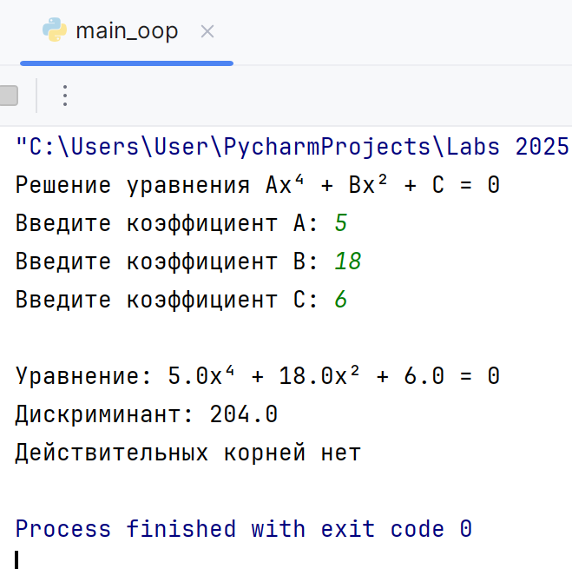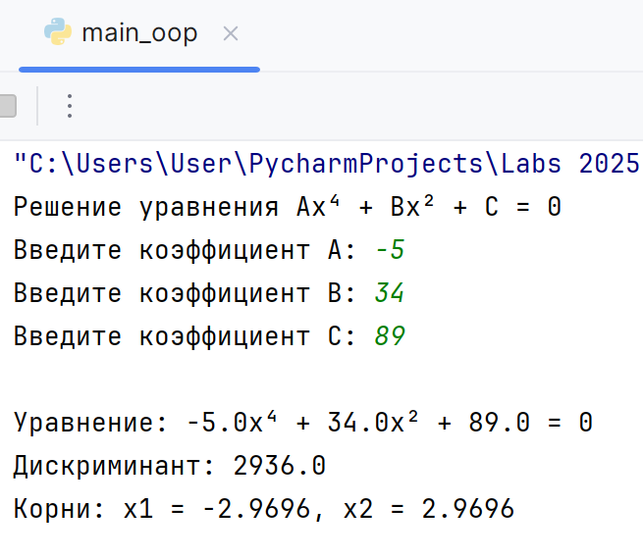

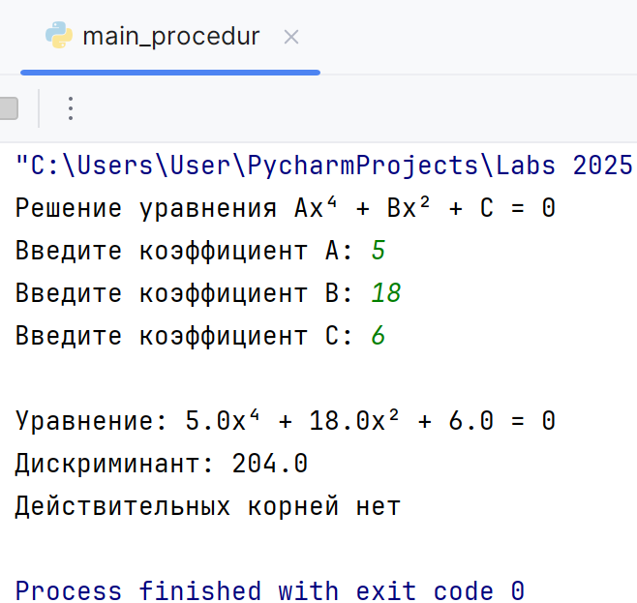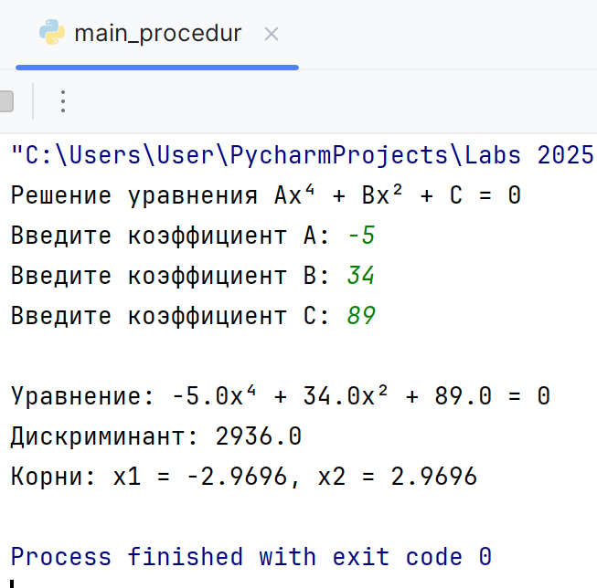
BiquadraticEquationSolver.java:
import java.util.*;
public class BiquadraticEquationSolver {
public static void main(String[] args) {
System.out.println("Решение уравнения Ax⁴ + Bx² + C = 0");
System.out.println("=".repeat(50));
System.out.println("Все коэффициенты A, B, C могут быть равны 0");
InputHandler inputHandler = new InputHandler();
double a = inputHandler.getCoefficient("Введите коэффициент A: ", args.length > 0 ? args[0] : null);
double b = inputHandler.getCoefficient("Введите коэффициент B: ", args.length > 1 ? args[1] : null);
double c = inputHandler.getCoefficient("Введите коэффициент C: ", args.length > 2 ? args[2] : null);
try {
Equation equation = new Equation(a, b, c);
equation.solve();
equation.displaySolution();
} catch (IllegalArgumentException e) {
System.out.println("Ошибка: " + e.getMessage());
}
}
}
class Equation {
private double a;
private double b;
private double c;
private List<Double> roots;
public Equation(double a, double b, double c) {
setA(a);
setB(b);
setC(c);
this.roots = new ArrayList<>();
}
public double getA() { return a; }
public double getB() { return b; }
public double getC() { return c; }
public List<Double> getRoots() { return new ArrayList<>(roots); }
public void setA(double a) {
if (Double.isNaN(a)) throw new IllegalArgumentException("Коэффициент A должен быть числом");
this.a = a;
}
public void setB(double b) {
if (Double.isNaN(b)) throw new IllegalArgumentException("Коэффициент B должен быть числом");
this.b = b;
}
public void setC(double c) {
if (Double.isNaN(c)) throw new IllegalArgumentException("Коэффициент C должен быть числом");
this.c = c;
}
private List<Double> solveLinearCase() {
// A=0, B=0
if (c == 0) {
System.out.println("Уравнение превращается в тождество: 0 = 0");
return Arrays.asList(Double.POSITIVE_INFINITY); // Обозначение для "все действительные числа"
} else {
return new ArrayList<>();
}
}
private List<Double> solveQuadraticCase() {
// A=0, B≠0
List<Double> roots = new ArrayList<>();
double xSquared = -c / b;
if (xSquared > 0) {
double x1 = Math.sqrt(xSquared);
double x2 = -x1;
roots.add(x1);
roots.add(x2);
} else if (xSquared == 0) {
roots.add(0.0);
}
return roots;
}
private List<Double> solveBiquadraticCase() {
// A≠0
List<Double> roots = new ArrayList<>();
double discriminant = b * b - 4 * a * c;
if (discriminant < 0) {
return roots;
} else if (discriminant == 0) {
double y = -b / (2 * a);
if (y > 0) {
double x1 = Math.sqrt(y);
double x2 = -x1;
roots.add(x1);
roots.add(x2);
} else if (y == 0) {
roots.add(0.0);
}
} else {
double sqrtDiscriminant = Math.sqrt(discriminant);
double y1 = (-b + sqrtDiscriminant) / (2 * a);
double y2 = (-b - sqrtDiscriminant) / (2 * a);
for (double y : new double[]{y1, y2}) {
if (y > 0) {
double x1 = Math.sqrt(y);
double x2 = -x1;
roots.add(x1);
roots.add(x2);
} else if (y == 0) {
roots.add(0.0);
}
}
}
Set<Double> uniqueRoots = new TreeSet<>();
for (Double root : roots) {
uniqueRoots.add(root);
}
return new ArrayList<>(uniqueRoots);
}
public List<Double> solve() {
roots.clear();
if (a == 0) {
if (b == 0) {
roots = solveLinearCase();
} else {
roots = solveQuadraticCase();
}
} else {
roots = solveBiquadraticCase();
}
return roots;
}
public void displaySolution() {
System.out.printf("%nУравнение: %.2fx⁴ + %.2fx² + %.2f = 0%n", a, b, c);
if (a == 0) {
if (b == 0) {
System.out.println("Уравнение линейное");
} else {
System.out.println("Уравнение квадратное (A = 0)");
}
} else {
double discriminant = b * b - 4 * a * c;
System.out.printf("Дискриминант: %.4f%n", discriminant);
}
if (roots.isEmpty()) {
System.out.println("Действительных корней нет");
} else if (roots.size() == 1 && roots.get(0).equals(Double.POSITIVE_INFINITY)) {
System.out.println("Решение: все действительные числа");
} else {
System.out.print("Корни: ");
List<String> rootStrings = new ArrayList<>();
for (int i = 0; i < roots.size(); i++) {
rootStrings.add(String.format("x%d = %.4f", i + 1, roots.get(i)));
}
System.out.println(String.join(", ", rootStrings));
}
}
}
class InputHandler {
private Scanner scanner;
public InputHandler() {
this.scanner = new Scanner(System.in);
}
public boolean isValidDouble(String value) {
if (value == null) return false;
try {
Double.parseDouble(value);
return true;
} catch (NumberFormatException e) {
return false;
}
}
public double getCoefficient(String prompt, String paramValue) {
while (true) {
if (paramValue != null && isValidDouble(paramValue)) {
double value = Double.parseDouble(paramValue);
System.out.println(prompt + value);
return value;
} else {
System.out.print(prompt);
String input = scanner.nextLine().trim().replace(',', '.');
if (isValidDouble(input)) {
return Double.parseDouble(input);
}
System.out.println("Ошибка: введите действительное число");
}
paramValue = null;
}
}
}
Скриншоты работы программы

